OFDM符号调制/解调
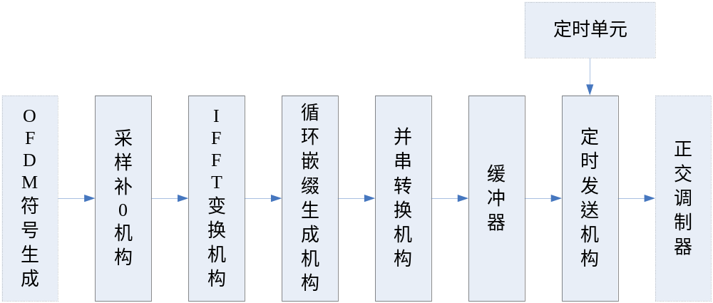

图1 OFDM调制器结构

OFDM调制器的结构由采样补0机构、IFFT变换机构、并串转换机构、缓冲器和定时发送机构组成。
采样补0机构。进行IFFT计算时， IFFT的运算过程是纯数学运算，必须认为的赋予数据物理意义。输入的数据时频域信息，每一个数据代表了对应频点上的采样值，输入数据的数量代表了以采样频率权值的频域采样值，假设输入数据的数量为n，每两个数据之间的频率间隔为f，则采样速率为nf，也就是说输入数据是在带宽为nf范围内的均匀采样值。输出的数据是时域信息，假设OFDM每一个符号时间为T，IFFT输出数据的数量为n,那么输出数据的采样频率即为n/T，根据奈奎斯特采样定理，如果信号的带宽为f1，那么如果要准确表达被采样信号的频域信息，采样速率至少为2f1。鉴于上述理由，在进行IFFT变换时，必须在有效数据的前端至少需要插入与参与计算数据同等数量的0已提高采样速率，以便跟准确利用时域数据表达频域信息，这就是采样补0机构存在的原因。在DRM系统的A模式当中，定义OFDM符号的有效时间Tu由288个基本时间构成， 参与IFFT变换的输入数据至少为288个，每两条子载波之间的间隔为41+2/3HZ，也就是输入数据的带宽为12KHz,根据奈奎斯特采样定理，采样速率至少为24KHz，也就是参与运算的数据最少为576个，进而至少需要在288个有效数据之前插入288个0值。值得注意的是，根据以上计算思路，可以认定DRM广播系统标准中给出的载波数量，仅针对的是10Hz带宽的信号，对于4.5KHz、5kHz、9kHz、18kHz和20kHz需要重新考虑子载波的数量，即进行IFFT变换输入数据的数量。
IFFT变换机构。IFFT变换机构的主要功能是将频域信息转化为对应的时域信息，该环节的理论基础相对充实，不再赘述，但需要明确的一点是输入数据的数量与输出数据的数量相同。
循环嵌缀生成机构。循环前缀是OFDM技术中很有意思的一种技术，它的使用几乎消除了使用均衡器的必要。信号可以在多条路径上传播而先后到达接收端，多经效应造成了了OFDM符号间的干扰(ISI)，所以需要在OFDM符号之前留出一段保护时间(Guard time)，又叫前缀(Prefix)，其时间宽度大于信道的最大时延扩展(delay spread)。这样前一个符号的多个时延信号完全被前缀吸收，不会影响后一个符号。如果采用全零前缀，只能消除符号间的ISI，却不能消除符号内部的码间干扰（ICI）。为了解决上述问题，在实际系统中使用OFDM符号的周期扩展作为循环嵌缀，将OFDM符号的最后一段的时域信号的拷贝插入到保护时间当中。
引入循环前缀叫做保护带，可以让信道与OFDM信号的线性卷积近似为循环卷积，并且可以消除符号之间和符号内部的ISI。如果接收机的符号定时存在误差，但仍能保证DFT窗口在这个符号以内，那么定时误差只会使解调结果中带有附加相移，并不会破坏子载波之间的正交性。也就是说，在解调过程中的DFT或FFT变换时，认为OFDM符号是周期的，在进行FFT变换的时间窗口内即使OFDM符号定位不准确，但参与变换的数据也包括了OFDM符号频域的所有信息，不会影响DFT或FFT的变换结果。
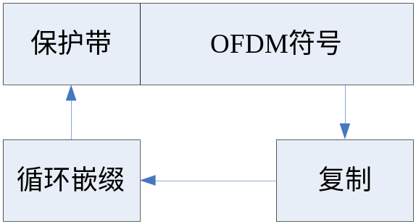

图2 OFDM循环前缀生成

正是基于以上理由，DRM系统中的有效时间Tu和保护时间Tg都是由基本时间单位T构成的，进一步可以引申出直接参与IFFT变换的之前频点数量必须是Tu中T的数量的整数倍，IFFT变换之后的采样速率必须是(1/T)Hz的整数倍。
并串转换机构。由于在理论计算模型中，IFFT变换的输入数据和输出数据全部是并行的，所以需要将输出的时域数据由并行转换为串行，才符合信号的时间规律，所以在定义OFDM调制时，多加入并串转换机构。但是，在实际应用过程中，如XILINX公司FPGA的IDFT IP核，数据的输入和输出均为串行，可以将数据直接输出到缓冲器当中。
定时发送机构。定时发送机构的主要功能是根据输入的采样时钟，按照固定的时间间隔将时域信号发送出去。在定时发送之前，所有的数据处理是以数学运算和变换为基础的，并不具备时间上的物理意义，只有经过定时发送环节，约束数据之间的时间间隔，运算数据才真正成为了数字波形，具有描述一个信号的能力。
OFDM符号解调和星座图坐标判决环节共同构成了OFDM+QAM的解功能，该环节由符号同步，去循环前缀、串并转换、FFT变换、信道估计、信道均衡、相位修正、星座图建模、星座图坐标判决构成，其结构如图3所示。

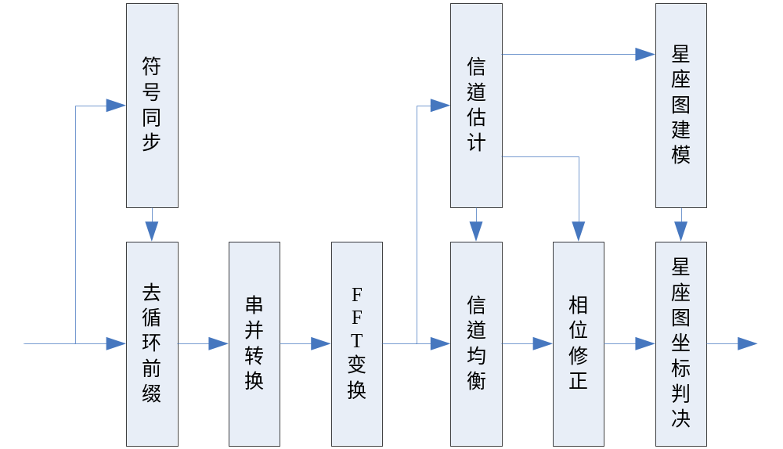

图 3 OFDM解调和星座图坐标判决环节

接收信号通过符号同步确认OFDM符号的开始位置，去循环前缀后根据OFDM符号的时间长度得到进行FFT变换的数据；FFT变换将数据有时域转换到频域，利用导频中的幅度参考向量进行信道估计，根据其结果进行信道均衡，消除子载波之间的幅度差值；之后，利用频率参考向量的位置和相位已知的特点，计算出接收频域信息与预期频率信息之间的相位差值，对接收的频域信息进行相位修正；其后，利用导频时间参考向量进一步定位OFDM符号在频域的起始位置；最终，利用导频中幅度参考向量的接收幅度，计算出接收OFDM符号的幅度归一参考值，进一步计算出QAM星座图中参考向量的坐标值，根据汉明距离判决接收OFDM符号的星座图二进制坐标值，完成信号的解调。
符号同步。在方案中，利用循环前缀的相关性来完成符号同步。根据循环前缀的定义，循环前缀是将OFDM尾部的数据搬移到OFDM符号的保护间隔之内形成循环前缀，也就是说循环前缀的数据与OFDM符号时域尾部数据是完全一致的，两者的相关值必然最大。同时，由于OFDM符号的传输时间是固定的，所以循环前缀与OFDM符号时域尾部数据之间的时间间隔是固定的。综上，利用循环前缀的性质，提取固定距离的数据进行相关，通过相关峰值确认OFDM符号的起始位置。符号同步单元的功能结构如图35所示。根据相关文献，如果判断OFDM符号的起始位置超前，位于循环前缀之内，只会引起OFDM频域符号的相位旋转，可以通过后续的相位修正环节纠正，所以，此处不必要求较高的判决精度。

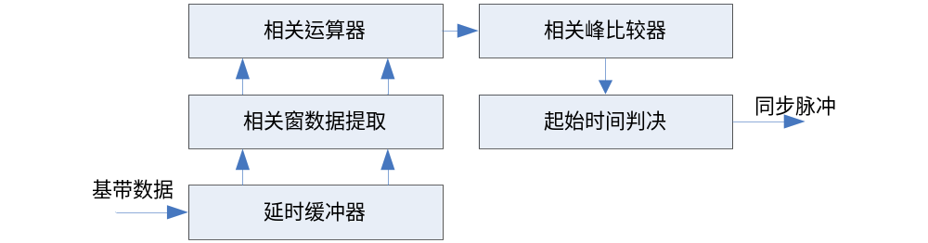

图4 符号同步结构图

去循环前缀。去循环前缀主要由延时器、计数器和数据提取器构成，其主要功能是根据符号同步的控制脉冲，提取出用于FFT变换的OFDM时域数据。引入延时是因为需要与符号同步的判决脉冲配合，从而提取出完成的OFDM时域数据。
串并转换。为了加快运算速率或由于其他原因，大部分方案中将FFT环节考虑成并行输入，所以习惯性的在此引入串并转换机构，将按照时序传输的数据转化为并行数据。实际中是否使用该环节，需要根据FFT运算的输入端口形式确定，目前进行FFT运算的IP核大都是串行输入的。
FFT变换机构。FFT变换机构的主要功能是将OFDM符号的时域信息转化为对应的频域信息，该环节的理论基础相对充实，实现手段成熟，不再赘述。
信道估计。信道估计环节体现了接收通道根据已知信息对传输信道的响应评估。基于已知频点、相位和幅度的幅度参考向量的接收结果，估算信道对不同频点的衰落响应，进而通过信道均衡消除频点之间的幅度误差。其次，根据对信号幅度的评估，生成接收方的星座图坐标模型，供二进制判决时比较使用。另外，由于导频中频率参考向量的相位相对固定，可以根据接收到的频率参考向量的频域值和预知的预期值，计算出传输信道对OFDM符号的相位偏转，进而计算出所需的修正相位，通过相位修正环节校正接收信号的相位偏转。
星座图坐标判决。该环节实际上是通过计算OFDM符号每一个子载波频域向量与恢复的星座图模型中的星座坐标之间的汉明距离，以距离最近的星座为判决结果，直接输出星座图对应的二进制坐标值作为判决数据。

